《形势与政策》2、4、6、8补考题

请阅读下列材料完成作业
党的二十大报告明确指出：“中国式现代化，是中国共产党领导的社会主义现代化。”这是对中国式现代化定性的话，是管总、管根本的。为什么要强调党在中国式现代化建设中的领导地位？这是因为，党的领导直接关系中国式现代化的根本方向、前途命运、最终成败。
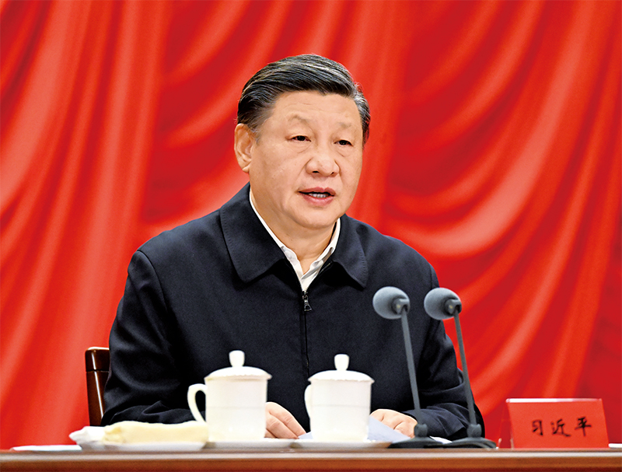
2023年2月7日，新进中央委员会的委员、候补委员和省部级主要领导干部学习贯彻习近平新时代中国特色社会主义思想和党的二十大精神研讨班在中央党校（国家行政学院）开班。中共中央总书记、国家主席、中央军委主席习近平在开班式上发表重要讲话。 新华社记者 李学仁/摄

党的领导决定中国式现代化的根本性质。党的性质宗旨、初心使命、信仰信念、政策主张决定了中国式现代化是社会主义现代化，而不是别的什么现代化。我们党始终高举中国特色社会主义伟大旗帜，既坚持科学社会主义基本原则，又不断赋予其鲜明的中国特色和时代内涵，坚定不移地走中国特色社会主义道路，确保中国式现代化在正确的轨道上顺利推进。我们党坚持把马克思主义作为根本指导思想，不断深化对共产党执政规律、社会主义建设规律、人类社会发展规律的认识，不断开辟马克思主义中国化时代化新境界，为中国式现代化提供科学指引。我们党坚持和完善中国特色社会主义制度，不断推进国家治理体系和治理能力现代化，形成包括中国特色社会主义根本制度、基本制度、重要制度等在内的一整套制度体系，为中国式现代化稳步前行提供坚强制度保证。我们党坚持和发展中国特色社会主义文化，激发全民族文化创新创造活力，为中国式现代化提供强大精神力量。可以说，只有毫不动摇坚持党的领导，中国式现代化才能前景光明、繁荣兴盛；否则，中国式现代化就会偏离航向、丧失灵魂，甚至犯颠覆性错误。
党的领导确保中国式现代化锚定奋斗目标行稳致远。我们党始终坚守初心使命，矢志为中国人民谋幸福、为中华民族谋复兴，坚持把远大理想和阶段性目标统一起来，一旦确定目标，就咬定青山不放松，接续奋斗、艰苦奋斗、不懈奋斗。改革开放以来，我们建设社会主义现代化国家的奋斗目标都是循序渐进、一以贯之的，并随着实践的发展而不断丰富完善。在总结改革开放和新时代实践成就和经验基础上，党的二十大更加清晰擘画了到2035年我国发展的目标要求，科学描绘了全面建成社会主义现代化强国、全面推进中华民族伟大复兴的宏伟蓝图。从这些历史进程中，我们可以清楚地看到，建设社会主义现代化国家是我们党一以贯之的奋斗目标，一代一代地接力推进，并不断取得举世瞩目、彪炳史册的辉煌业绩。

党的领导激发建设中国式现代化的强劲动力。改革开放是决定当代中国命运的关键一招，也是决定中国式现代化成败的关键一招。改革开放以后，我们党以伟大历史主动精神不断变革生产关系和生产力之间、上层建筑和经济基础之间不相适应的方面，不断推进各领域体制改革，形成和发展符合当代中国国情、充满生机活力的体制机制，让一切劳动、知识、技术、管理和资本的活力竞相迸发，让一切创造社会财富的源泉充分涌流。党的十八大以来，我们党以巨大的政治勇气全面深化改革，突出问题导向，敢于突进深水区，敢于啃硬骨头，敢于涉险滩，敢于面对新矛盾新挑战，冲破思想观念束缚，突破利益固化藩篱，坚决破除各方面体制机制弊端，改革由局部探索、破冰突围到系统集成、全面深化，许多领域实现历史性变革、系统性重塑、整体性重构，为中国式现代化注入不竭动力源泉。
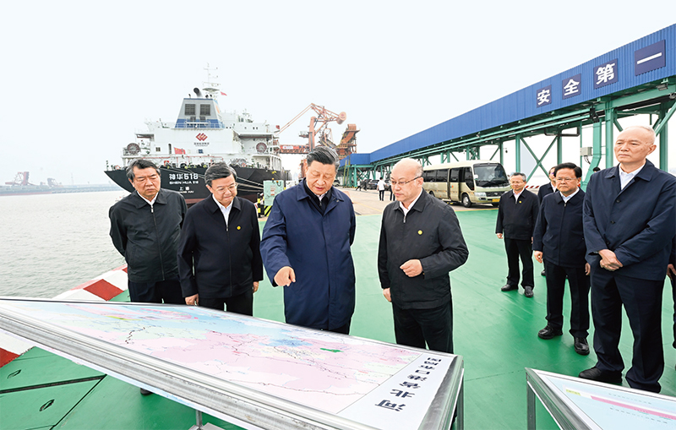
2023年5月11日至12日，中共中央总书记、国家主席、中央军委主席习近平在河北考察，并主持召开深入推进京津冀协同发展座谈会。这是11日下午，习近平在沧州市黄骅港煤炭港区码头考察。 新华社记者 李学仁/摄
党的领导凝聚建设中国式现代化的磅礴力量。我们党深刻认识到中国式现代化是亿万人民自己的事业，人民是中国式现代化的主体，必须紧紧依靠人民，尊重人民创造精神，汇集全体人民的智慧和力量，才能推动中国式现代化不断向前发展。我们坚持党的群众路线，想问题、作决策、办事情注重把准人民脉搏、回应人民关切、体现人民愿望、增进人民福祉，努力使党的理论和路线方针政策得到人民群众衷心拥护。我们坚持把人民对美好生活的向往作为奋斗目标，坚持以人民为中心的发展思想，着力保障和改善民生，着力解决人民急难愁盼问题，让中国式现代化建设成果更多更公平地惠及全体人民。我们党发展全过程人民民主，拓展民主渠道，丰富民主形式，扩大人民有序政治参与，确保人民依法通过各种途径和形式管理国家事务，管理经济和文化事业，管理社会事务，以主人翁精神满怀热忱地投入到现代化建设中来。我们党以中国式现代化的美好愿景激励人、鼓舞人、感召人，有效促进政党关系、民族关系、宗教关系、阶层关系、海内外同胞关系和谐，促进海内外中华儿女团结奋斗，凝聚起全面建设社会主义现代化国家的磅礴伟力。

作业及要求：
阅读上面的新闻稿，认真体会总书记的讲话，总结大学生如何正确理解中国式现代化？ 具体要求如下：
1、所写文章要紧扣主题，观点正确、思路清晰、言之有物。
2、作业内容要思想正确，反映正能量，不得抄袭。
3、作业字迹清晰，卷面整洁。字数：800字以上。
4、标题下方第一行依次注明：科目（《形势与政策》补考）、姓名、学号、班级、专业。
5、作业必须交纸质版，收作业截止时间2023年9月8日下午16:00，东盟校区作业请交至14栋157办公室刘一源老师处；桂林校区作业请交至3栋3413办公室邓莉老师处。过期不候。

